**运算放大器的关键指标详解**

1. **输入失调电压(Offset Voltage, Vos)**

定义：在运放开环使用时，加载在两个输入端之间的直流电压使得放大器直流输出电压为0。也可定义为当运放接成跟随器且正输入端接地时，输出存在的非0电压。

运放内部的两支路受限于工艺，无法做到完全平衡，因此输出也不可能为0。此时，将负输入接地，在正输入端输入一个可调的直流电压，调整直流电压使输出电压为0V。此时的直流电压的负值被称为失调电压。不过实际情况中，厂家也会用绝对值表示。

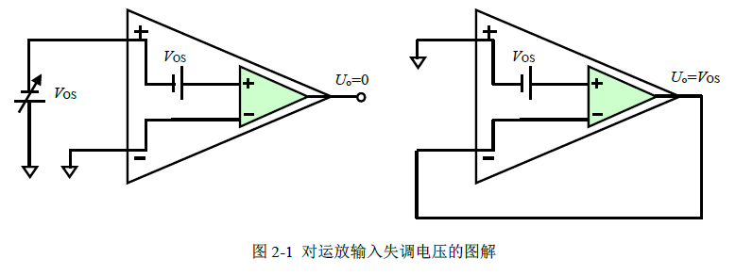

以上两种方法也可以用于测试Vos 。

方法二的推导具体过程如下：

$$U_{O}=A(V_{OS}-U_{O})$$

$$U_{O}=\frac{A}{A+1}V_{OS}$$

由于A>>1，因此可以认为UO=VOS。

因此，输出电压会有一个直流电平，闭环电压增益越大，直流电平越大。必要时需要矫正。

1. **失调电压漂移(Offset Voltage, Vos)**

定义：当温度变化、时间持续、供电电压等自变量变化时，输入失调电压会发生变化。输入失调电压随自变量变化的比值，称为失调电压漂移。

因此，通常有三种漂移量。其中由于电源电压变化产生的失调通常不会在数据手册上表示。

由于漂移的存在，调零完成后，也会产生新的漂移。为了应对这一特性，通常有两种应对方法：1、选择高稳定性、低漂移的放大器。2、有些运放具有自归零技术，可以采用这种运放。

1. **输入偏置电流(Input bias current, IB)**

定义：当输出维持在规定的电平时，两个输入端流进电流的平均值。

和电压一样，运放的输入端也不可能是绝对高阻的。当放大器接成跨阻放大测量外部微小电流时，过大的偏置电流会分掉被测电流，使测量失准。

这个值主要决定于内部结构，FET输入会小很多。

1. **输入失调电流(Input offset current, IOS)**

定义：当输出维持在规定的电平时，两个输入端流进电流的差值。

这个值一般和芯片的偏置电流相当。

**失调和偏置的总结**

1. **输入为0时放大器的实际输出**

放大电路的输入电压为0时，导致输出不为0的原因一般有三个，IOS，IB，Vos，其中后两个依赖于放大电路的外部电阻。

以OP07为例。下图是OP07数据手册上的指标以及OP07的一个应用电路。



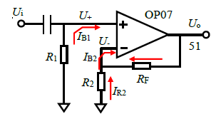

可以列出如下等式：

$$\left\{\begin{aligned}I_{B}=\frac{I_{B1}+I_{B2}}{2} \\ I_{OS}=I_{B1}-I_{B2} \\ U_{O}=(U_{+}+V_{OS}-U_{-})×A_{UO} \\ U_{+}=-I_{B1}R_{1} \\ U_{-}=-I_{R2}R_{2}=-(I_{B2}-\frac{U_{O}-U_{-}}{R_{F}})R_{2}\end{aligned}\right.$$

联立可得：

$$U_{O}=\frac{A_{UO}}{1+\frac{R_{2}}{R_{2}+R_{F}}A_{UO}}(V_{OS}+I_{B2}R_{2}//R_{F}-I_{B1}R_{1})$$

其中

$$G_{N}=\frac{A_{UO}}{1+\frac{R_{2}}{R_{2}+R_{F}}A_{UO}}$$

GN被称为噪声增益，在噪声计算、输出失调计算中应用很广泛。

由上可得

1. 若B1=IB2，那么当R1=R2//RF，可以使得电流形成的失调电压消失，也就是教科书上的电阻匹配。但是IB1=IB2很难实现。
2. 外部的电阻越大，电流引起的输出失调越明显。
3. **易受影响的电路**

失调电压和偏置电流会以一种直流形式存在，最终产生不该有的直流分量。关于这个直流分量有以下结论需要牢记：

1. 在多数交流耦合电路中，无需考虑这些直流分量的存在。
2. 单极增益较大的交流耦合电路，需要注意直流分量会降低输出端的动态范围。
3. 在直接耦合电路中，特别是对直流精度要求较高的电路中需要格外注意这些直流分量。

如下为三个案例：

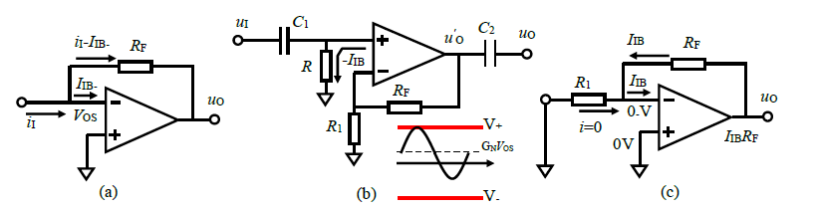

1. 图a是一个电流检测电路，理论上有

$$u_{O}=-i_{I}R_{F}$$

可实际上

$$u_{O}=-i_{I}R_{F}+V_{OS}+I_{IB-}R_{F}$$

因此必须要保证：

1. $I_{IB-}≪i_{I}$，即选用输入偏置电流非常小的运放，这取决于被测电流的最小分辨率。
2. $i_{I}R_{F}≫V_{OS}$，即袁勇失调电压很小的运放，这也取决于被测电流的最小分辨率和电阻的选择。
3. 需要考虑温漂对运放的影响。
4. 图b是一个交流耦合放大电路，多用于高频放大。多数情况下前后级均有电容隔直。但是某些不细致的设计会使直流分量影响正常的工作。
5. 当RF>>R1时，直流分量也将被放大，这会导致输出信号有截止的风险。
6. 为了降低下限截止频率，过大的R可能会使偏置电流对直流分量的贡献占据主导地位。

图c是一个反相比例器，同样会受到直流分量的影响。

1. **如何克服直流分量的影响**
2. 选择合适的运放。一般厂商会针对遇到过的问题生产出合适的运放。
3. 选择合适的外部电阻。较小的外部电阻能降低电流对直流分量的贡献，调配电阻值能抵消直流意外。（此条书中并不建议）
4. 调零和温控。这是万般无奈的做法。许多运放具有调零管教可供用户调零，但这个管教不是绝对有的。此外，这种调零还是会面对温漂、时漂的影响。手工调整也不适合大规模生产。电位器存在于电路中是一个可靠性隐患。

外部电阻选择的几条建议：

1） 高速运放电路，特别是电流反馈型运放，其外部电阻选择最好遵循数据手册建议，一般都比较小，1kΩ以下。实在找不到的情况下，以尽量减小电阻为宜。

2） 外部电阻越大，则工作时消耗功耗越小，发热也越轻，对运放输出电流的要求也越低。这是在多种选择中选择大电阻的唯一理由。（流压转换电路中，面对微弱电流必须选择很大的电阻，不属此类）。

3） 外部电阻越大，则运放偏置电流对输出失调的贡献越大。

4） 外部电阻越大，则电阻本身产生的噪声越大。常温下，电阻的噪声密度可以用0.13√𝑅nV/√Hz估算，一个10kΩ的电阻，其噪声密度约为13nV/√Hz，与一个中等噪声的运放等效输入噪声密度相当。而一个100Ω电阻，噪声密度约为1.3nV/√Hz，等同于一个相当低噪声的运放。参阅即将到来的2.6节。

5） 外部电阻越大，附近的杂散电容越不可忽视，它通常会导致上限截止频率降低。

6） 外部电阻越大，则电路板造成的漏电阻越不可忽视。

7） 电阻选择，一般没有唯一的结论。